גרסת מסמך 1.0.0.0

**Premium 3D Secure**

**For WordPress**

**Using WooCommerce**

**הערות:**

* האובייקט נבנה על מערכת wordpress 3.5.1 עם WooCommerce 2.0.9
* האובייקט תומך מוגדר לשפות עברית \ אנגלית (ניתן להוסיף שפות לפי הצורך)
* אימות עסקה מול Premium IPN – מגרסה Premium 3DSecure 1.0.4.6 ומעלה
* תמיכה בקבצי XML מרובים
* תמיכה בהפקת קבלות\חשבוניות מס\חשבונית מס קבלה iCOUNT

**הוראות התקנה**

1. התחבר לשרת שלך ב FTP והעתק את התיקייה premium-payment-gateway-woocommerce שקיבלת מפרימיום אל השרת שלך לתוך wp-content/**plugins**

2. במערכת הניהול של WordPress בחר בתפריט **תוספים** (plugins)

3. והפעל את תוסף **WooCommerce G.B Premium (ISR) Payment Gateway**

4. בחר בתפריט את WooCommerce ושם בתפריטי משנה Settings **-> Payment Gateway**

5. בתוך Payment Gateway בחר ב **Premium** ותקבל את המסך הבא

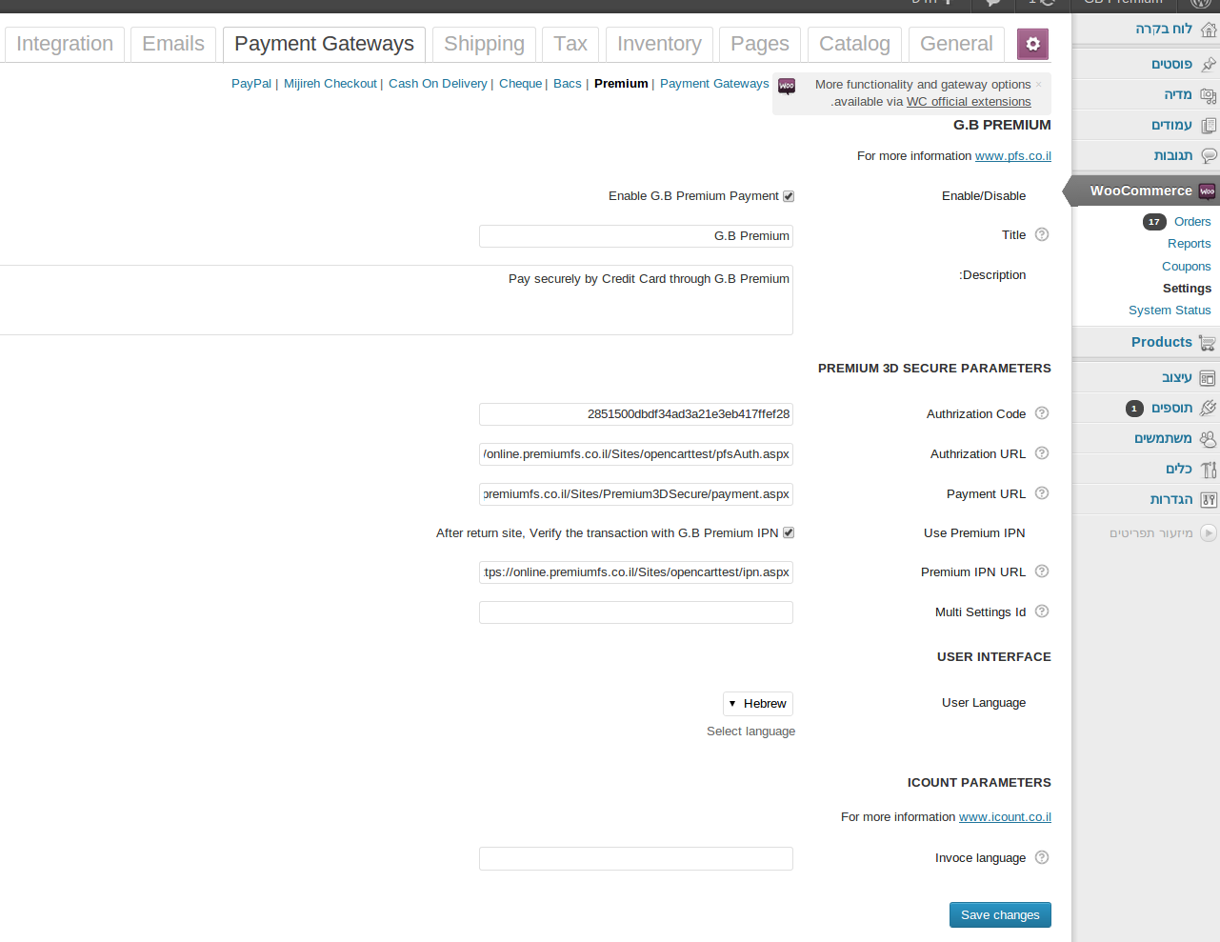

6. פעל לפי ההוראות במסך ועדכן את הקישורים מפרימיום, במידה ועדיין לא קיבלת קישורים המערכת מוגדרת לעבוד מול הטסטים הכללים של פרמיום. בסיום לחץ על **Save changes**

7. במסך Payment Gateway גרור ע"י לחיצה בעכבר את האובייקט של פרמיום למעלה – על מנת שאמצעי תשלום זה יהיה ברירת מחדל.

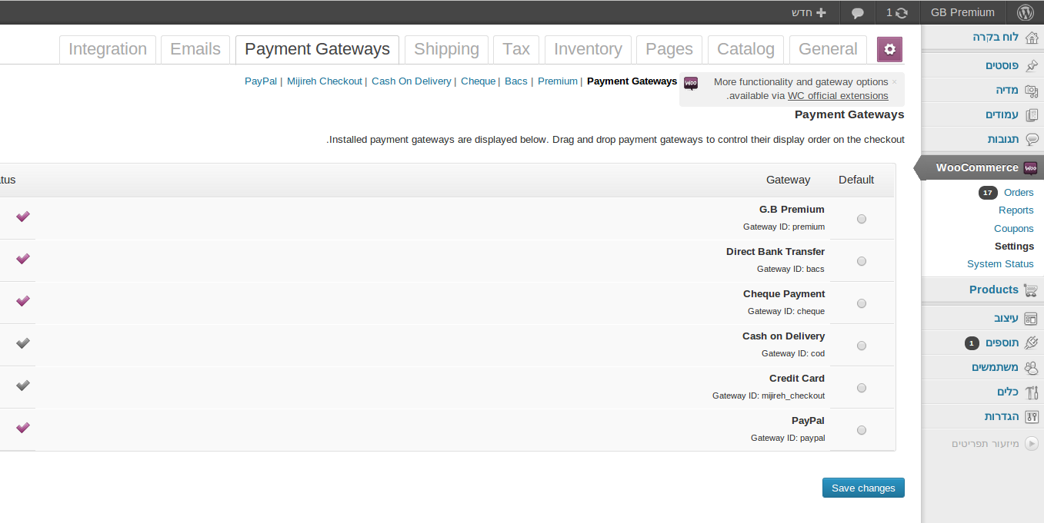

ההתקנה הסתיימה ☺

בהצלחה,

צוות ג.ב פרימיום

**נספח – צילומי מסך תהליך רכישה תשלום הפקת חשבונית וסגירת עסקה במערכת**

מצ"ב קופה לאחר בחירת מוצרים ושיטת המשלוח - מעבר לעמוד תשלום בלחיצה על הכפתור

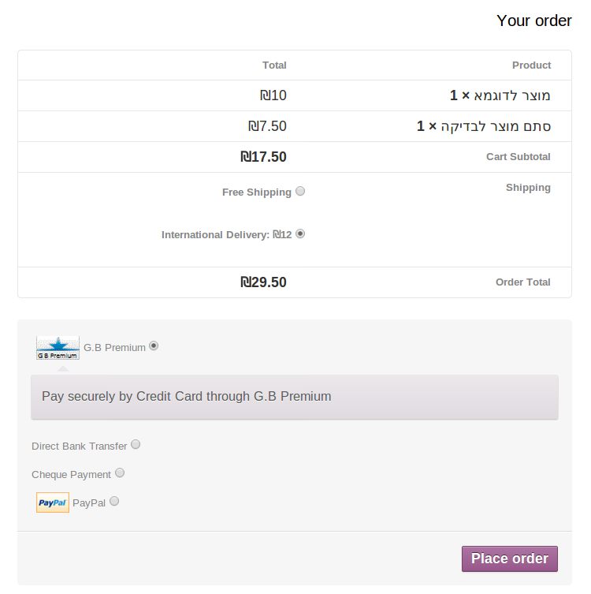

עמוד תשלום Premium 3D Secure

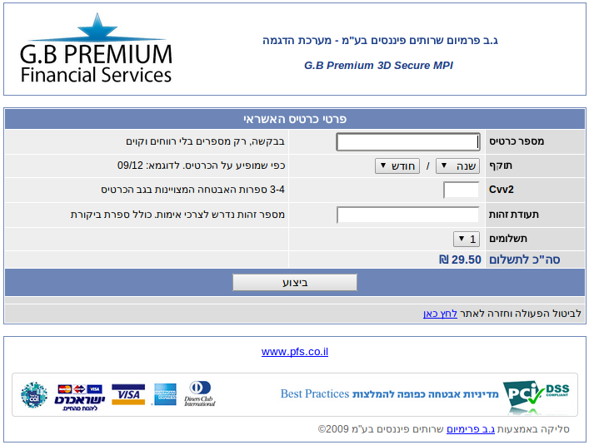

הפקת חשבונית מס קבלה iCount(ושליחה במייל)

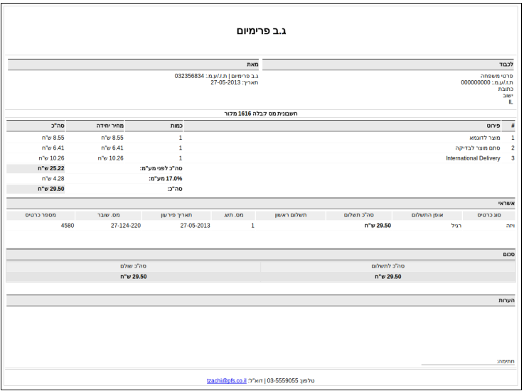

החזרת המשתמש לאתר סימון העסקה שהושלמה לאחר אימות מול Premium IPN

